Consejos para utilizar Network Cell Info Lite
Network Cell Info Lite (NCIL) es una app para Android que puede darte un montón de información sobre la conexión celular de tus teléfonos.
Para conseguir la información más valiosa, como información sobre la banda (frecuencia) e ID de celda, hay que instalar la app en cualquier teléfono Samsung.
Solo los teléfonos Samsung dejan ver esta valiosísima información.
Yo, personalmente, utilizo un teléfono Samsung S8.
Aquí puedes ver un pantallazo de NCIL en mi teléfono:
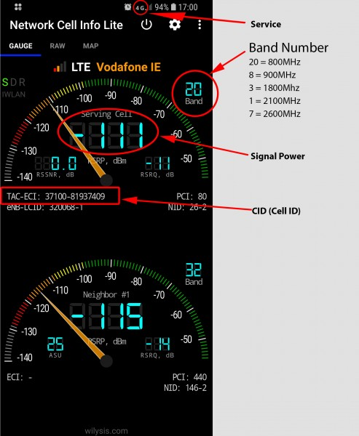
Nos interesan estos valores:
Potencia de señal (signal power)
Esta es la potencia de la señal del canal descendente, a través de la cual, el teléfono está recibiendo desde una torre de telefonía cercana.
Número de banda (band number)
Esto indica la frecuencia que está utilizando actualmente tu teléfono. Los números de banda no son, en realidad, más que frecuencias, y se pueden resumir en:
- Banda 20 (B28) = 700MHz.
- Banda 20 (B20) = 800MHz.
- Banda 8 (B8) = 900MHz.
- Banda 3 (B3) = 1800MHz.
- Banda 1 (B1) = 2100MHz.
- Banda 7 (B7) = 2600MHz.
Servicio (service)
Actualmente hay 4 tipos de servicios principales: GSM, 3G, 4G y 5G
- Si tu teléfono no muestra ningún símbolo, es porque estás conectado a GSM
- Si hay una H, H+ o 3G, entonces estás en 3G
- Si se muestra el símbolo 4G o LTE, entonces estás en 4G
- Si se muestra un símbolo 5G, es que estás en 5G
CID o TAC
El CID (en el caso de una conexión 3G) y el TAC (en el caso de una conexión 4G), son las ID asociadas exclusivamente a la torre de telefonía a la que estás conectado actualmente.
Puedes aprender más sobre estos acrónimos aquí.
Los datos del pantallazo de arriba son, por tanto:
- Operadora: Vodafone
- Potencia de señal: -11dBm
- Servicio: 4G
- Banda: 20 (800MHz.)
- TAC: 37100-81937409
Llamadas 4G
Llamadas 4G o “voz sobre LTE” (VOLTE), quiere decir que ya puedes hacer llamadas sobre 4G. Anteriormente, todas las llamadas tenían que hacerse por 3G (o GSM).
Un teléfono normalmente “se queda” en 4G si lo hay en tu zona. Cada vez que mires el teléfono, verás el símbolo de 4G. Cuando utilices los datos, verás el símbolo de 4G. Sin embargo, tu teléfono puede que cambie a 3G cuando inicies una llamada o la recibas, especialmente si la señal 4G es débil, y/o no tienes activadas las llamadas 4G en tu teléfono.
Por lo tanto, el 3G es muy importante en relación con las llamadas de teléfono. Hace tus llamadas más fiables, se usa para las llamadas en la mayoría de los modelos.
Las torres de telefonía transmiten tanto 3G como 4G. Nos gustaría conocer la información de la torre para ambos servicios.
Entonces, ¿cómo obtener la información de la torre para 3G y 4G?
Muy sencillo: utilizando NCIL.
4G
Probablemente, tu teléfono está en espera en 4G. Ten en cuenta todos los datos de arriba: potencia de señal, TAC, número de banda …
Si tu teléfono no está en espera en 4G (es decir, no está a la vista el símbolo 4G), y en su lugar ves el símbolo 3G/H+, esto significa que no hay 4G en tu ubicación actual (o que tienes el 4G desactivado en tu teléfono). Esto es raro, pero puede ocurrir, y entonces puedes saltar al siguiente paso.
A continuación, 3G
Si tu teléfono muestra el símbolo de 4G, necesitas forzarlo a 3G.
En algunos teléfonos, puedes desactivar manualmente el 4G en los ajustes de red, forzando el teléfono a usar solo 3G.
Después, toma otra vez todos los datos indicados: potencia de señal, bandas, etc.
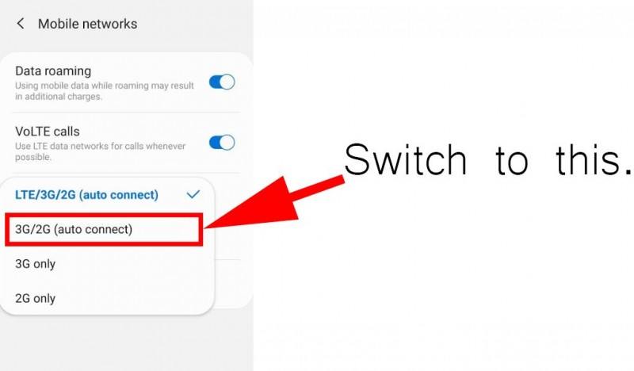
Ahora ya tienes toda la información de 3G y 4G de la torre de telefonía a la que estás conectado actualmente.
Cambio de torre de telefonía
La información de CID/TAC puede cambiar, incluso mientras la estás mirando en NCIL. Esto es bastante normal. La operadora podría estar ordenando a tu teléfono que se cambie a la mejor torre de la zona.
El algoritmo que utilizan para determinar cuál es la mejor torre, es desconocido, pero los factores siguientes son realmente importantes.
Potencia de señal
Este es, probablemente, el factor más importante. Cuanto más potente sea la señal de una torre de telefonía en concreto, más probabilidades hay de que tu teléfono se conecte a ella.
Competencia
Cuanta menos competencia haya en una torre de telefonía, más fácil será para ti que puedas conectarte a ella. Torres cercanas sobrecargadas podrían impedir rotundamente que te conectes a ellas, obligándote a que te conectes a una más débil y lejana en su lugar.
Situación
Cuando te sacan de una torre de telefonía, normalmente se te permitirá conectarte a alguna torre vecina, no demasiado lejos de la torre anterior.
Conclusiones
Para la instalación de sistemas de repetidor de señal móvil, NCIL es extremadamente útil. Te recomendaría disponer de 3 teléfonos Samsung, cada teléfono con una operadora diferente. Entonces podrás hacer un análisis exhaustivo y profesional del edificio y las torres circundantes.

